Emsisoft Anti-Malware for Server

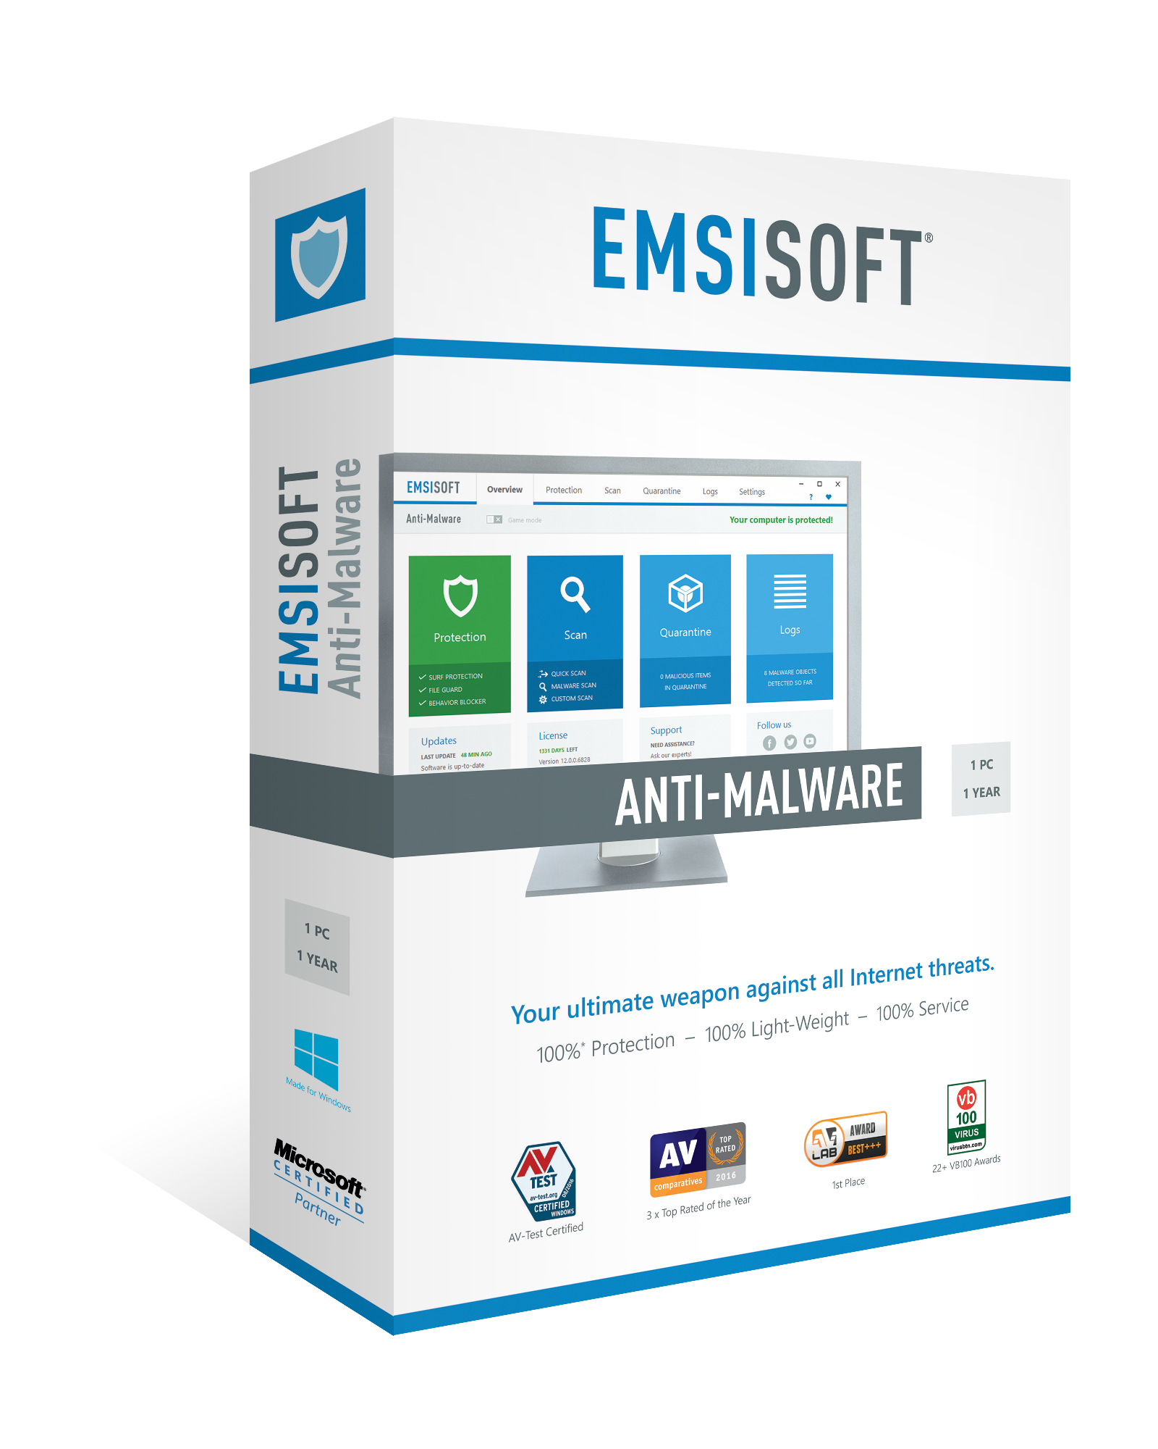
https://www.emsisoft.com/ru/software/antimalware/download/
Для Windows Server 2008 R2/2012/2012 R2

Забудьте о вирусах – Вредоносное ПО сегодня представлено в самых разных формах

Программы-вымогатели
"Угроза года" с 2012 года. Компьютеры атакуются через незащищённое программное обеспечение, а затем осуществляется шифрование всех файлов. У Вас есть лишние 600 долларов, чтобы вернуть свои данные?

Боты/бэкдоры
Они превращают Ваш компьютер в удалённо контролируемого зомби, а вычислительные ресурсы Вашего компьютера начинают продаваться на чёрном рынке для рассылки спама, проведения атак или хранения нелегального контента.

Банковские трояны
Хакеры используют методы фишинга и клавиатурных шпионов для получения Ваших самых ценных паролей, после чего в считанные минуты на Ваших банковских счетах или счёте PayPal не останется ни копейки.

ПНП
Потенциально Нежелательные Программы включают бесполезные панели инструментов для браузера, многочисленную рекламу и другие бесполезные программы, замедляющие работу вашего компьютера.

Обеспечиваем безопасность Вашего бизнеса с новой версией Emsisoft Anti-Malware

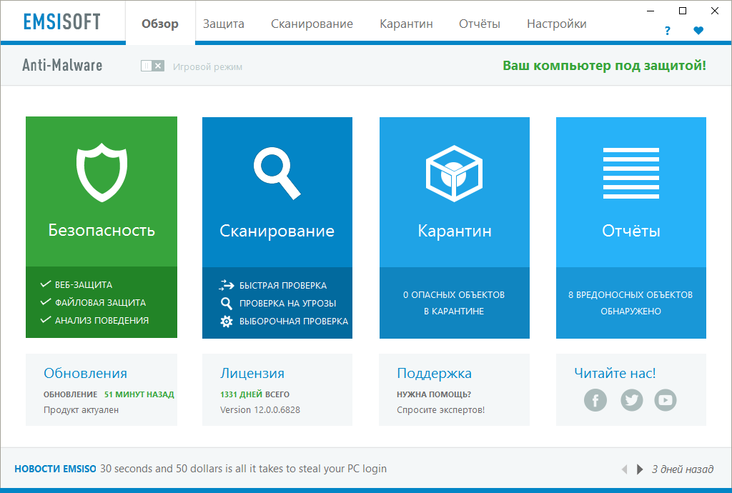

Легче предупредить появление вредоносных программ, чем устранять их последствия

Веб-защита
Если Вы случайно пытаетесь зайти на веб-сайт, который известен распространением троянов, шпионов и любых других вредоносных программ, то Emsisoft Anti-Malware предотвратит подобное подключение и заражение.

Файловая защита в режиме реального времени
Постоянная защита сканирует все загружаемые и изменённые файлы в режиме реального времени, используя супербыстрый двухъядерный сканер Emsisoft, отмеченный множеством наград. Вы даже не заметите его, хотя он будет работать круглосуточно.

Анализ поведения
Чтобы предотвратить абсолютно новые угрозы с ещё не известными сигнатурами, Emsisoft Anti-Malware постоянно анализирует поведение всех активных программ и поднимает тревогу, как только происходит что-то подозрительное.

Высокопроизводительный двухъядерный сканер Emsisoft

Почему он сканирует быстрее с двумя ядрами, чем другие всего с одним?
Программа Emsisoft Anti-Malware не только обнаруживает больше вредоносных программ, используя две современные технологии защиты от вирусов и вредоносного ПО, но и сканирует быстрее, благодаря эффективному сочетанию сканеров.
При обнаружении исключаются ненужные дубликаты, и снижается нагрузка на память и аппаратные ресурсы.
Почитать подробнее о технологии
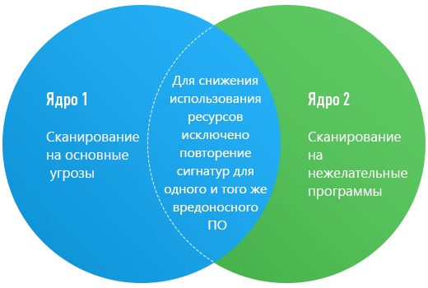

По очереди уничтожает все надоедающие ПНП
В сфере Интернет-безопасности аббревиатура «ПНП» расшифровывается как «Потенциально нежелательные программы». К ПНП относятся панели инструментов браузеров, рекламное ПО и другое раздражающее программное обеспечение, которое обычно устанавливается при загрузке бесплатного софта.
Подробнее о ПНП

Лидер по сравнительным тестам и обладатель многочисленных наград
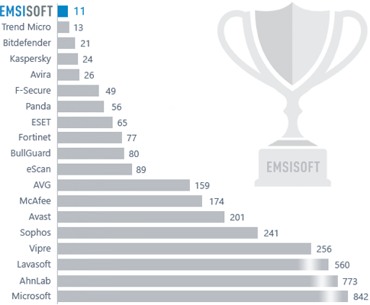
Количество скомпрометированных систем во всех тестированиях защиты в реальных условиях (6363 тестовых варианта), проведенных AV-Comparatives (2014).
- 3 x лучший продукт года - AV-Comparatives, Австрия
- 17 x наград VB100 - VirusBulletin, Великобритания
- AV-Test Сертификация, Германия
- 3 x Первое место из 46 - COMSS, Россия
- 8 x Лучшие результаты тестирования - MRG-Effitas, Великобритания
- 13 x наград "Advanced+" (лучший) - AV-Comparatives, Австрия
- Антивирусная программа года – многочисленные публикации
- по состоянию на май 2016 года Посмотреть все награды

Лёгкий и понятный.

Что Emsisoft Anti-Malware for Server может сделать для вас?

Предотвращение заражений
Файловая защита сканирует все загружаемые и запускаемые с Вашего сервера файлы, используя более 10 миллионов сигнатур известных угроз. Файловая защита была многократно отмечена наградами крупнейших экспертных лабораторий, проводящих тестирования антивирусов.

Сканирование и очистка от заражений
Двухъядерный сканер находит и удаляет все виды вредоносных программ. Это полноценный пакет антивируса + специализированные методики удаления вредоносных программ для особо сложных вариантов.

Поиск специализированных руткитов
Прямой доступ к диску обеспечивает обнаружение руткитов в загрузочных секторах диска, которые скрытно предоставляют доступ взломщику.

Мониторинг общих файловых ресурсов
Файловые сервера, которые особо подвержены риску заражения, отслеживаются в режиме реального времени.

Интеграция с почтовыми серверами
Почтовые сервера, которые обеспечивают интерфейсы сканирования на вирусы, можно подключить через вызов из командной строки.

Управление доступом пользователей
Ограничение доступа к настройкам защиты для пользователей без прав администратора при помощи расширенной системы подключённых разрешений Active Directory. Также можно задать глобальный пароль администратора.

Предотвращение промышленного шпионажа благодаря Анализу поведения
Некоторые троянские программы специально разрабатываются "под заказ" для взлома бизнесов и предприятий, их невозможно обнаружить обычными антивирусными программами. Наш продукт может выявлять такие угрозы с помощью Анализа Поведения.

Защита от программ-вымогателей
В последние годы программы-вымогатели, которые шифруют файлы данных на серверах, стали реальной угрозой для бизнесов и организаций любого масштаба. Расширенная самозащита* помогает значительно повысить вероятность предотвращения таких случаев.

Отправка email-уведомлений
Получайте мгновенные уведомления по электронной почте при обнаружении угрозы для незамедлительного реагирования и дальнейшего расследования.

Отсутствие необходимости входа в систему
Emsisoft Anti-Malware for Server работает не зависимо от того, вошёл ли пользователь в систему. Файловая защита автоматически включается при загрузке системы.

Мониторинг подключаемых устройств
Любое новое устройство, подключаемое к Вашему компьютеру, автоматически попадает под защиту в режиме реального времени. Это не требует дополнительного включения в настройках.

Автоматическое обновление
Emsisoft Anti-Malware for Server обеспечивает загрузку обновлений базы сигнатур, как минимум, 24 раза за сутки. Так мы обеспечиваем наилучший уровень защиты.

Экономия ресурсов сервера
Ресурсы сервера принадлежат бизнесу, а не антивирусу. Emsisoft Anti-Malware for Server очень лёгкий и не нагружает ресурсы.

Простота настройки
Вам не нужно быть экспертом, чтобы пользоваться Emsisoft Anti-Malware for Server, но это не значит, что Вы не найдёте в нём множества функций, необходимых экспертам.

Сертифицированная защита
Emsisoft Anti-Malware имеет множество наград VB100 и побед в номинации MRG-Effitas «Защита от уязвимостей "нулевого дня"». Мы постоянно оказываемся в топе AV-Comparatives по результатам тестов на «Защиту в режиме реального времени» и «Определение угроз».

Посмотрите, насколько просто использовать Emsisoft Anti-Malware for Server
